**CAMINOS**

**MATERIAL PARA LIBROS**

* **1 ARDUINO UNO**
* **24 SENSORES HALL**
* **3 GPIO**
* **1 SOLENOIDE CERRADURA**
* **24 LEDs**
* **1 RELAY/ 1 MOSFET**

**1.- Conectar el ARDUINO al primer GPIO:**

En el GPIO los pines de color amarillo tienen los siguientes nombres: INT – SDA – SCL – GND – 5V .

El ARDUINO tiene los siguientes pines: A5 – A4 – GND – 5V.

Con ayuda de 4 cables M-H vamos a conectar el ARDUINO al **primer** GPIO de la siguiente forma:

* A5 con SCL
* A4 con SDA
* 5V con 5V
* GND con GND

Debe sobrar solamente **un pin: INT** en el GPIO, éste no será utilizado.

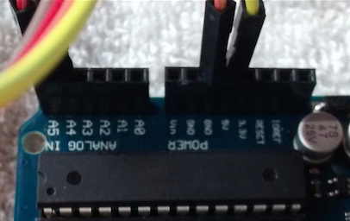 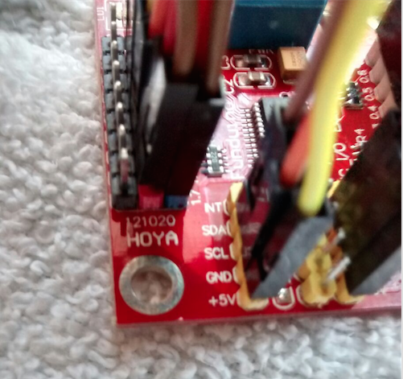

Para la conexión de los **últimos dos** GPIOs, realizaremos lo mismo, los pines que tienen color amarillo serán conectados, iniciando del **primer** GPIO. Es importante mencionar que **sólo el primer GPIO va estar conectado con el ARDUINO**, los demás será de la siguiente forma, **de GPIO a GPIO**.

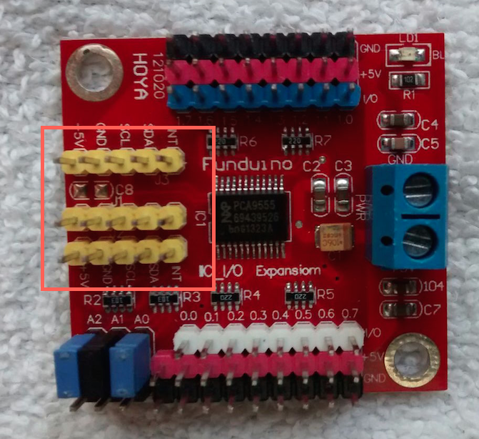

* SCL con SCL
* SDA con SDA
* 5V con 5V
* GND con GND

Para que los GPIOs se puedan comunicar con el programa, es necesario tener las siguientes conexiones en los pines de color negro, llevan los siguientes nombres (A2 - A1- A0):

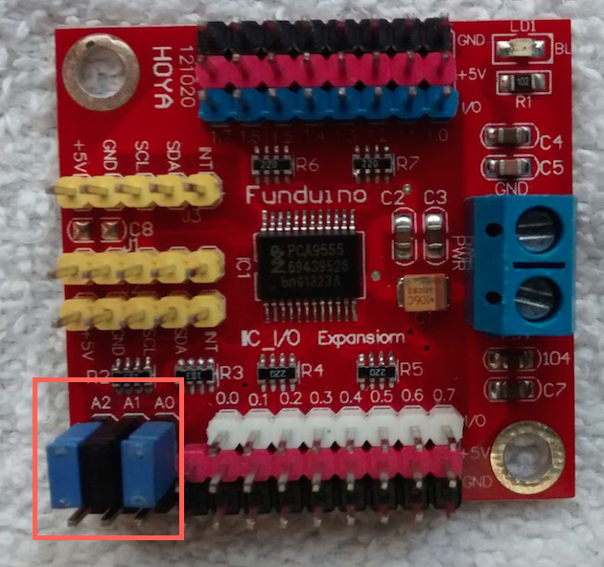

Serán configuradas de la siguiente forma:

**PARA EL GPIO 1:** el jumper pequeño debe cubrir **siempre el pin de en medio** (si lo vemos verticalmente) y el 0, quedando, los jumpers pequeños con una posición hacía abajo.

A2 = 0

A1 = 0

A0 = 0

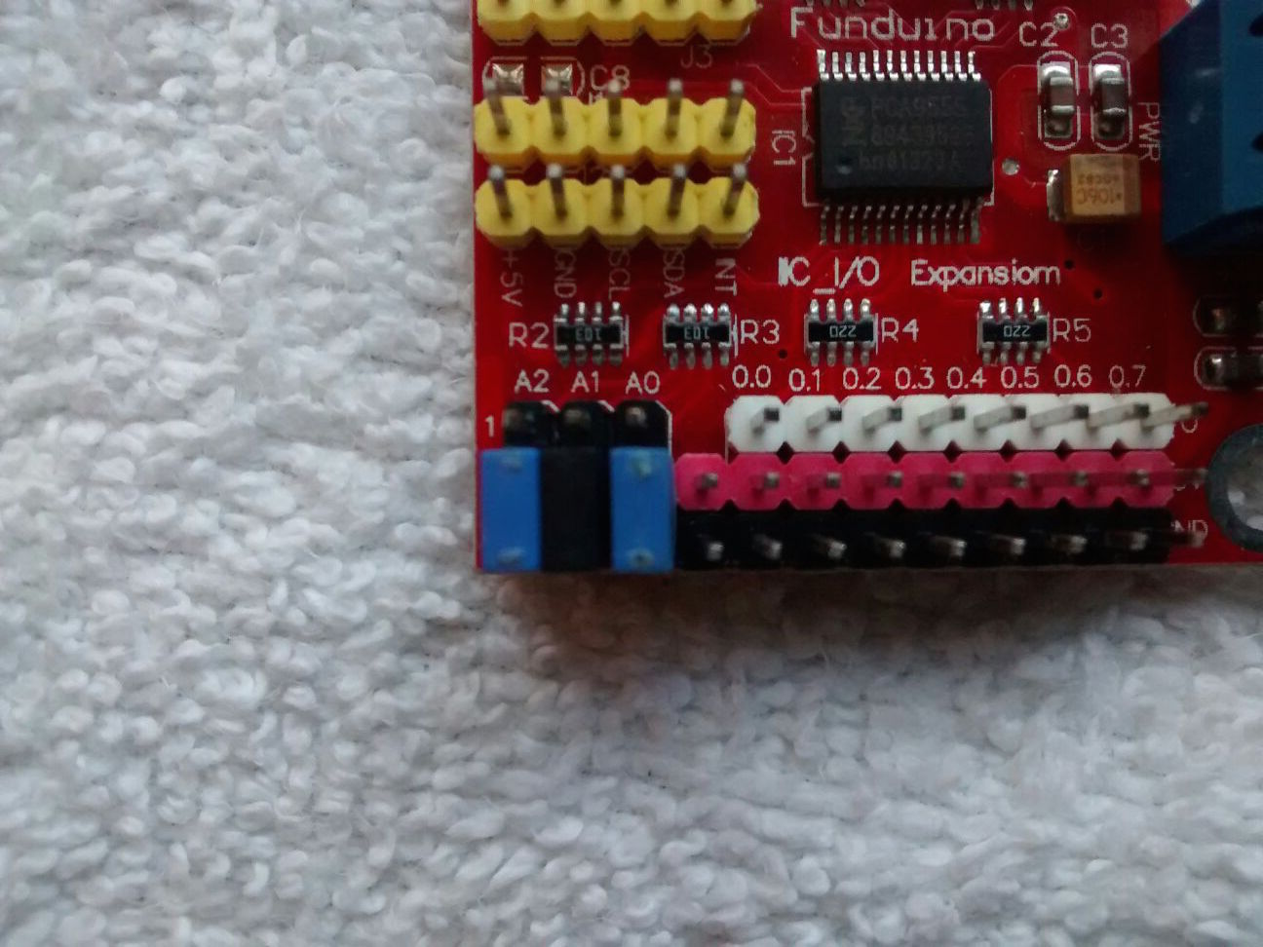

**PARA EL GPIO 2:** De igual forma al paso anterior, sólo que A2 y A0 quedarán hacia arriba y A1 hacia abajo:

A2 = 1

A1 = 0

A0 = 1

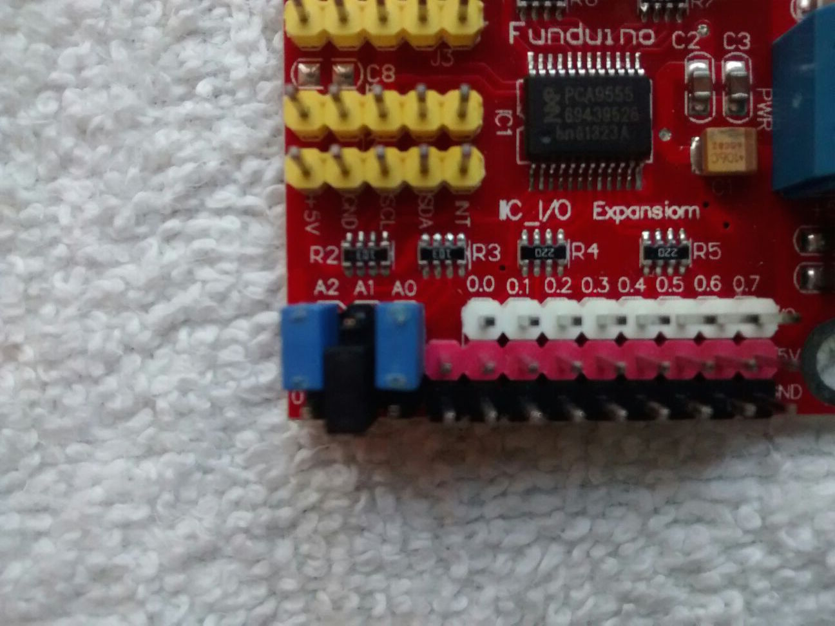

**PARA EL GPIO 3:** Todos los jumpers quedan hacia arriba.

A2 = 1

A1 = 1

A0 = 1

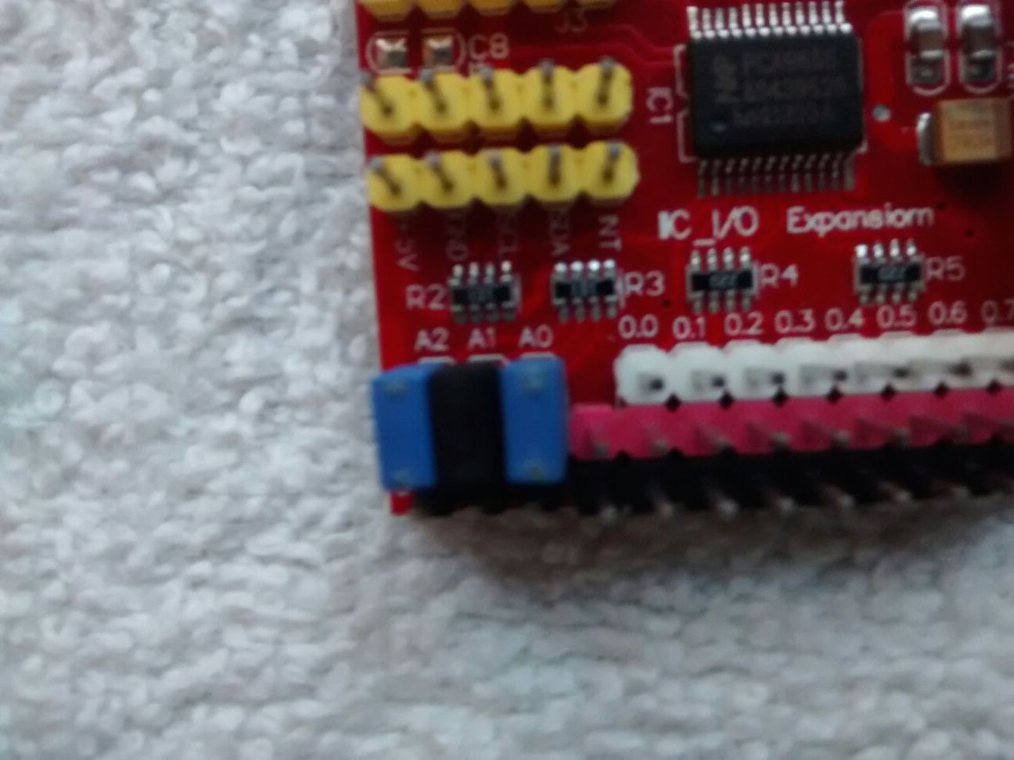

**2.- Para la conexión de sensores hall**

Los sensores hall serán conectados en las secciones que a continuación están resaltadas, se comienza del 0.0 hasta llegar al 0.7. Recordemos que los sensores hall tienen tres pines con los siguientes nombres = GND – 5V - DO

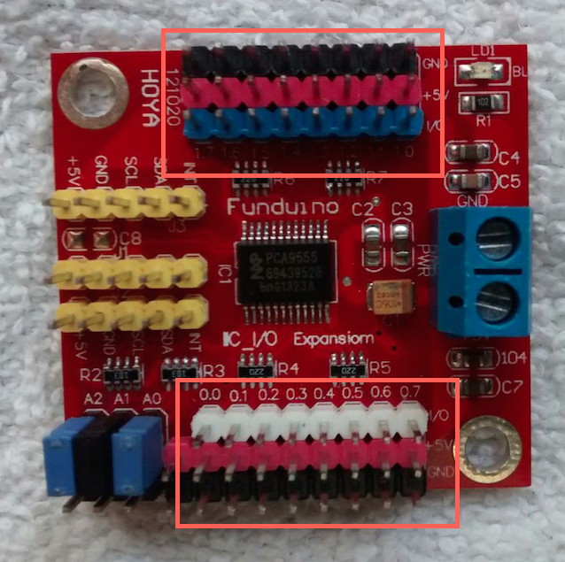

**A**

**B**

Se conectan de la siguiente forma:

COLOR NEGRO **GND** = GND

COLOR ROSADO **5V** = 5V

COLOR AZUL O BLANCO **SEÑAL** = DO

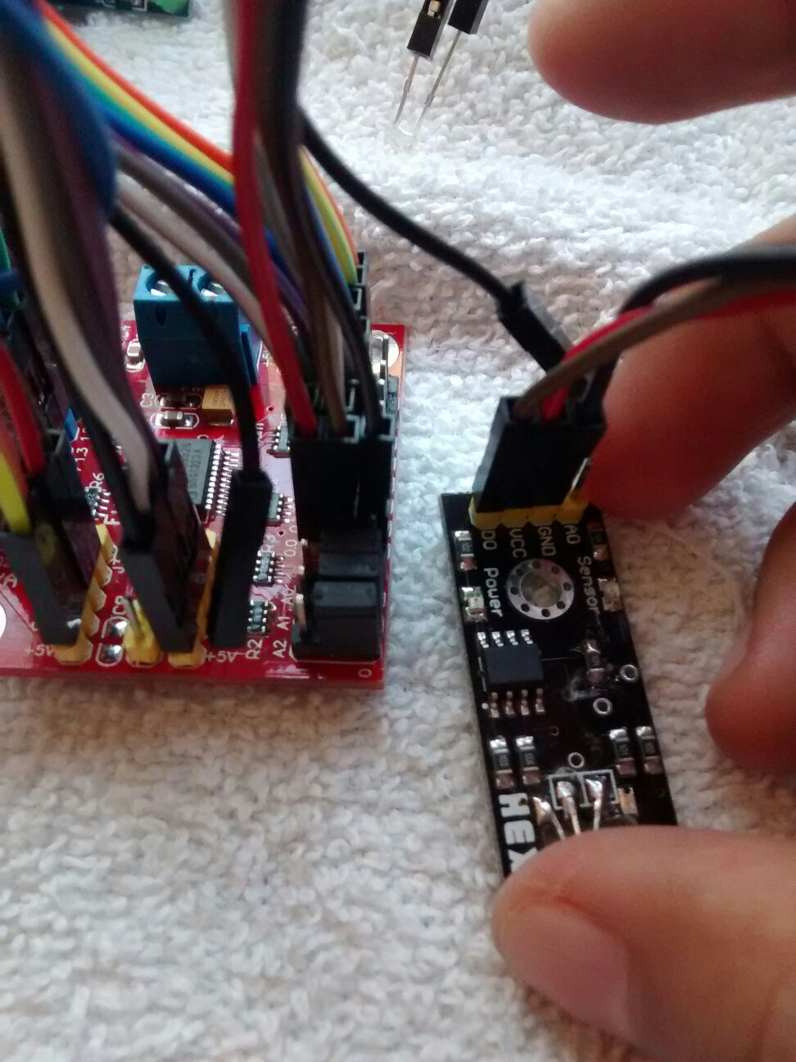

Cada de UNO de los sensores hall tiene debe tener uno de los tres colores del GPIO, (azul/blanco, negro y rosado), hay que colocar los 36 sensores de esta forma.

**3.- Conexión de LEDs:**

Los LEDs se conectan en el lado B de la siguiente figura, es decir en los pines 1.0 hasta los pines 1.7 de los GPIO. La fila azul irá conectado +5v del LED y en la fila negra la GND del led.



**A**

**B**

**4.- Conexión del RELAY:**

Para el RELAY, no es necesario utilizar el GPIO, su conexión esta en el **ARDUINO**, en el pin número 4:

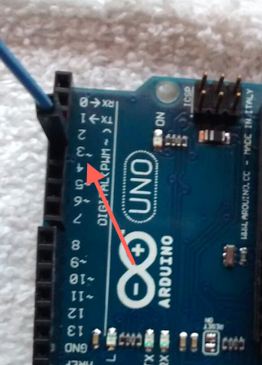

El RELAY tiene tres pines con los nombres: VCC - GND – IN. El pin con nombre IN es el que va en el ARDUINO con el pin número 4. VCC y GND puede estar conectado en los pin sobrantes del GPIO (filas rosadas y negras), pues VCC Y GND del ARDUINO son utilizados para alimentar los GPIOs.

Finalmente, en la siguiente imagen se muestra cómo conectar el relay. La lampará será reemplazado por el solenoide para ésta tarea.

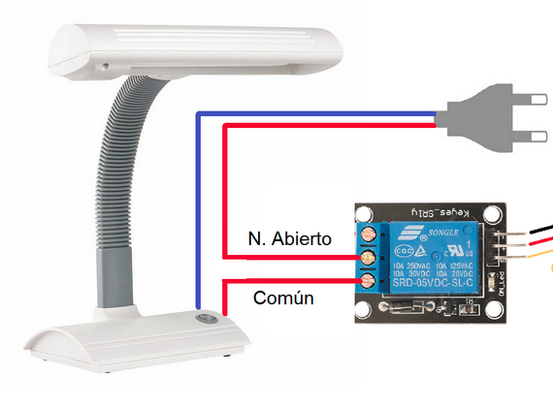

Si se desea usar un MOSFET, se podrá usar el siguiente diagrama:

